广州集装箱码头有限公司
宿舍电房低压配电柜更新改造项目比质比价文件
文件编号：GCT-ENG-2017-P-51

第一部分：公告
广州集装箱码头有限公司就宿舍电房低压配电柜更新改造项目进行比质比价，欢迎符合条件的相关公司前来参与并报价。
甲方：广州集装箱码头有限公司（简称：GCT）
乙方：参与项目报价的公司（不接受联合体报价）

项目名称：广州集装箱码头有限公司就宿舍电房低压配电柜更新改造项目，根据第三部分的技术要求进行供货，并完成施工、安装、调试、送电试运行和交付使用，直至竣工验收合格。

项目地点：广州经济技术开发区黄埔新港路1号、广州集装箱码头有限公司宿舍。

发出比质比价报价时间：2017年10月17日至2017年10月27日中午12：00时止。在此时间之前将密封好的报价投放至广州集装箱码头有限公司二楼财务部密封箱中。

对乙方的要求：

本次报价要求乙方必须具备机电安装工程专业承包资质。

必须优质完成过与本技术要求相近的项目工程，包括设备类型和采购、电柜安装、保护功能的实现、后台监控系统接入及数据库完善、交接试验等等，若无足够的相应项目经验，甲方有权不予考虑乙方的报价。

在法律上和财务上独立，按照商业法运作并独立于甲方。

乙方须提供的报价文件资料包括但不仅限于以下所列:

企业：提供经办人身份证、法定代表人授权书、企业法人营业执照副本、税务登记证副本、组织机构代码证副本原件及上述证件的复印件（需加盖公章）各一份;组织：机关事业单位、社团组织。提供经办人身份证、组织介绍信、组织机构代码证副本原件及上述证件的复印件（需加盖公章）各一份。

乙方须提交详细的通讯地址及联系人、联系电话、传真号码、电子邮箱。

参与报价保证金：乙方需在报价截止时间前提交参与报价保证金1万元人民币。

所有与本比质比价文件有关的函电请按下列通讯地址联系：
地 址：广州经济技术开发区黄埔新港路1号
广州集装箱码头有限公司二楼财务部
联 系 人：涂红娟
电话及传真：020-82256271
邮 箱 地址：hjtu@gct.com.cn

谨祝
商祺

广州集装箱码头有限公司

第二部分：比质比价须知

保证金

参与报价保证金：乙方需在报价截止时间前提交参与报价保证金1万元人民币、项目承接单位需在收到双方确认“合作通知书”后三十天内，向甲方提交合同总价5%的履约保证金。

乙方提交的保证金可以是现金、支票、汇票、电汇或银行保函，甲方开户名称：广州集装箱码头有限公司、开户银行：建行广州开发区西区支行、账户：44001471001050344740。非现金方式交纳保证金的，款项必须从乙方基本户中转出，甲方一律按照非现金方式退回保证金。

乙方必须在报价截止前将报价保证金提交给甲方财务部，乙方凭有效书面凭据提交报价文件。

在甲方与项目承接单位签订合同并收到参与报价保证金有效书面凭据原件后10个工作日内，甲方原额退回参与报价保证金。

发生下列情况时报价保证金将会不予以退还：开启密封报价后乙方在报价有效期内撤回报价的、被授予项目后未按规定提交履约保证金的、被授予项目后未在规定时间内与甲方签署合同的、有影响比质比价公正行为的及法律法规规定的其他情形。

乙方应认真阅读比质比价文件的要求。如果没有按照文件要求提交全部资料或者文件，该参与报价文件有可能被拒绝。

在报价截止时间前2天的任何时间，无论出于何种原因，甲方可主动地或在解答乙方提出问题澄清时，以发出补遗书的形式对比质比价文件进行修改。

特殊情况下，甲方在原定比质比价文件有效期内可以根据需要向乙方提出延长报价文件有效期的要求，乙方应立即对此做出答复，乙方可以拒绝甲方的此项要求，但报价保证金会给予退还。

报价文件

报价文件应包括但不限于下列内容：
- 项目报价表（详见第四部分）
- 资质证明以及有效证件（详见第一部分）等
- 参与报价保证金收据复印件

报价文件：含正本一份和副本两份，需由乙方签字（或盖章）并加盖公章，正、副本逐份单独密封包装。包装封套上均应详细写明项目名称并贴封条和加盖公章，在截止报价时间前投放到甲方指定的密封箱中。当正本与副本不一致时，以正本为准。

报价须同时附上两年内同类项目承接清单（列明日期、单位名称、联系人及电话），资料不齐的，甲方有权不予考虑乙方的报价。

报价文件有效期为60天，从报价截止日期算起，在此期限内，报价文件的所有内容均保持有效。

发生下列情况时报价文件无效：资质不符合项目要求的、报价文件逾期送达的、报价文件未经密封的、未提交报价保证金的、有不正当竞争行为的。

在报价内容出现偏差时将按以下方法处理：
  - 重大偏差：存有重大偏差的报价文件会被拒绝，重大偏差是指非实质性的响应，在公平对待其他乙方的前提下，不能通过修正或撤销不符之处而成为实质性响应的报价即被视为非实质性响应的报价。
  - 细微偏差：存有细微偏差的报价文件不影响其有效性，细微偏差是指报价文件在实质上响应比质比价文件要求，但在个别地方存在漏项或提供了不完整的技术信息和数据等情况，并且在公平对待其他乙方的前提下，能够修正这些疏漏或不完整。

乙方必须做好与项目有关的保密工作，任何有关信息和资料，均不得向无关人员泄露。严禁乙方向参与比质比价、评比工作的有关人员行贿，使其泄露一切与比质比价、评比工作有关的信息。乙方在报价过程中严禁互相串通、结盟，损害比质比价工作的公正性和竞争性，或以任何方式影响其它单位参与正当报价。

甲方采取综合评比的方式确定项目承接单位，并在确定项目承接单位5个工作日内发出合作通知书。

项目承接单位在接到甲方合作通知后15个工作日内与甲方签署合同，未在规定时间内与甲方签署合同，将被视为自动放弃本次项目。甲方将可选择其他参与报价单位为项目承接单位。

品牌/配件制造商/条款（至少需提供ABB系列抽屉式开关报价）

甲方对配套件要求确定供应商/制造商和品牌。乙方必须对此类配套件在乙方案中明确指明所提供配套件的供应商/制造商和品牌。若乙方提供的两个或以上供应商/制造商和品牌没有分别报价，也没有指出费用的不同，则甲方保留可选择其中任何一种的权利。

乙方必须严格按技术要求提到的配套件的供应商/制造商/品牌报价。若乙方有其他推荐的供应商/制造商/品牌，乙方可按“可替代配置”条款另外报价。

乙方应提交证明文件证明其拟供的货物和服务的合格性符合技术要求文件规定。该证明文件需作为报价文件的一部分。

货物和服务合格性证明文件应包括报价表中对货物和服务原产地/生产厂商的说明，并由装运货物时出具的原产地证书/生产厂商证书证实。

证明货物和服务与技术要求文件的要求相一致的文件，可以是文字资料、图纸和数据，它包括：
- 货物主要技术指标和性能的详细说明；
- 对照技术要求文件的技术规格，逐条说明所提供货物和服务已对甲方的技术规格做出了实质性的响应，或申明与技术规格条文的偏差和例外。

第三部分：技术要求

总体说明及相关要求

入场及准备工作包括签订《工程施工安全生产管理协议》、办理港区出入证、接受安全培训等，进入甲方码头区域必须佩戴安全帽和穿着反光衣、行人只走人行通道，办理相关停电手续及安全技术交底，以及办理动火作业申请等。

提前将有关的图纸、资料、历年相关资料、检验合格的测试仪器准备好，并到现场勘察，熟悉图纸、配电柜拆/装、位置布局及施工难易程度，做好有关的准备工作，拟定出有效、可行的实施方案。

准备好施工工器具、设备试验所需相关仪器、仪表、并运抵现场，施工工器具及调试所需仪器设备均需检验合格，且在有效期内。

根据码头生产作业情况，合理拟定停电计划并上报技术部审批。施工前需做好验电、接地、挂标识牌及电缆确认工作。

在预计的时间段内，安排好持证、熟练且有多年实操经验的人员提前进场就位，有效、合理组织施工。

拆除旧的配电柜后，重新制作电柜底部电缆槽沟，以符合新配电柜安装需要。

特别地，为防止电房浸水造成电柜进水导致柜内电气元器件损坏，电柜的安装需抬高300mm，即柜体底板离地300mm高，可在现场加装钢构座架，也可以在订做柜体时一同考虑。

如有新装母线铜排，需带有用红、绿、黄三种颜色区分的绝缘护套。

项目内容及施工范围
乙方应根据本技术要求进行供货，并完成施工、安装、调试、送电试运行和交付使用，直至竣工验收合格，否则要在报价书中标注清楚。
为保证配电柜能顺利竣工投产，乙方必须按照编制的施工方案和工作程序在尽可能短的时间内完成各项工作。

项目内容概况

宿舍区电房原有低压配电柜使用年限过久，电气元器件过于陈旧、老化严重，对设备安全、可靠运行带来不利影响。根据规范要求该设备将到规定的退运使用寿命期限。而且柜内原有接线不规范、加上后期需新增用电负荷（宿舍加装空调、检修用电等），同时需完善后期通讯、实现用电远程监控及电能集中抄表的功能，为了满足以后的供电设施及用电需求，确保宿舍区安全、可靠用电，按计划对配电柜进行更新改造。

原旧电柜采样80年代老式电气产品，总电源开关为老式闸刀开关，无过流跳闸功能，无法保证供电的可靠性。下级分支开关采样老式壳式空气开关，无过流跳闸保护功能，且该电气元件老化、氧化严重，对供电带来安全隐患，本次需更换为新一代低压成套配电柜。

原旧电柜各分支开关采用老式机械电度表进行计量，各分支开关出线电缆或电线接线不规范、布局不合理，给安全、可靠用电带来安全隐患。

原旧电柜具体配置情况：

低压配电柜1面（600*600*2200mm），内配置总闸刀开关1组，400V、300A；

下一级分支壳式空气开关8个，380V、100A；各馈线开关出线电缆或电线均为50mm²截面积线芯输出供电；

再有其中1路煮饭间电源直接并入总闸刀开关的下端引流排处，无分级开关控制和保护；其电缆为50mm²截面积线芯输出供电；

另外1路太阳能热水器电源通过电缆从母排引出至电柜后侧墙上加装的配电箱内，用电负荷由此配电箱内经电度表后输出供电给负载端；其电缆为25mm²截面积线芯输出供电；

电源进线由2号电站低压配电室对应馈线柜输出开关供电，电源进线电缆规格为3*120+2*70 mm²。

新低压配电柜选型及柜内电气设施配置参数

开关柜采用模块化结构，采用标准组件的设备，通用性强，组装灵活的抽出式结构，维护简单快捷；开关柜需通过完全型式试验，并提供试验报告《整柜型试试验报告》；同时生产厂家需提供如下资料：《成套设备CCC认证》、《ISO9001/ISO14000》认证。

新电柜采用GCK系列成套电气设备配置，采用2面低压成套设备电柜组合安装，2面配电柜的规格尺寸均为600*800*2200mm（宽*深*高）。柜与柜之间电气联结采用柜内顶部四相母排进行连接。

新1#配电柜（D1）具体配置情况：

电源进线开关选用ABB系列T3S-TMD R250/3P抽屉式开关1台,另配电流互感器（250/5A）及测量综合仪表（中电PMC-53M）1套；

1～5栋宿舍楼专用馈线开关选用ABB系列T1N160-TMD R80/3P抽屉式开关5台，另配电流互感器（75/5A）及测量综合仪表（中电PMC-53M）5套；

宿舍备用电源开关选用ABB系列T1N160-TMD R63/3P抽屉式开关1台，另配电流互感器（75/5A）及测量综合仪表（中电PMC-53M）1套；

太阳能热水器（公共冲凉房）电源开关选用ABB系列T1N160-TMD R80/3P抽屉式开关1台，另配电流互感器(75/5A)及测量综合仪表（中电PMC-53M）1套；

综上，此电柜配置ABB开关共8回路，其中进线开关1回，馈线开关7回。

新2#配电柜（D2）具体配置情况：

煮饭间电源开关选用ABB系列T1N160-TMD R100/3P抽屉式开关3台，另配电流互感器（100/5A）及测量综合仪表（中电PMC-53M）3套；

煮饭间备用电源开关选用ABB系列T1N160-TMD R100/3P抽屉式开关1台，另配电流互感器（100/5A）及测量综合仪表（中电PMC-53M）1套；

1栋宿舍太阳能热水器电源开关选用ABB系列T1N160-TMD R63/3P抽屉式开关1台，另配电流互感器（75/5A）及测量综合仪表（中电PMC-53M）1套；

门岗（篮球场）电源开关选用ABB系列T1N160-TMD R32/3P抽屉式开关1台，另配电流互感器（40/5A）及测量综合仪表（中电PMC-53M）1套；

临街交警办公室电源开关选用ABB系列T1N160-TMD R32/3P抽屉式开关1台，另配电流互感器（40/5A）及测量综合仪表（中电PMC-53M）1套；

检修电源开关选用ABB系列T1N160-TMD R100/3P抽屉式开关1台，另配电流互感器（100/5A）及测量综合仪表（中电PMC-53M）1套；

综上，此电柜共配置馈线开关8回。

新增进线开关及各馈线开关负荷电能计量用智能综合仪表（中电PMC-53M）共计16套，需与2号电站内智能监控系统主机联网，接入后台监控系统并进行数据库完善，实现远程监控及抄表的功能（计量、统计、报表、遥控、报警）。需在宿舍电房内增设一套数据交换机，并敷设线缆联接柜内仪表及开关元器件，再从电房敷设线缆到行政司机候工室（约50米）接入现有的甲方局域网络，实现与2号电站主机联网。

低压配电柜更新改造施工范围及步骤

按照上述配套要求订做的成套电气设备（新配电柜）到货运抵甲方现场后，由乙方负责接卸，并确保各项参数和性能指标达到要求。

提前将有关的图纸、资料、厂家说明书、施工工具、设备试验所需测试仪器、仪表准备好（需在检验合格有效期内），并到现场勘察，熟悉图纸和设备，做好有关入场准备工作。

办理停电施工工作票手续、进行安全技术交底、安全学习。布置施工现场围闭措施，确保安全施工。（由甲方确定具体停电时间后提前通知乙方）

停电施工，拆除旧电柜内的各分支开关出线接线，并做好标识和用途记录，方便以后对应名称接入新电柜对应的开关。

拆除旧柜后端的各老式三相电度表。

停电拆除电柜电源进线电缆（做好电缆保护措施和相序标识记录，方便后续利旧使用）。

拆除电柜接地线及固定基础螺栓。

拆除旧电柜柜体并移出电房，摆放到甲方指定的存放位置。

根据新电柜安装尺寸要求，重新制定安装就位尺寸图。

由于新电柜为2面布局，且考虑停电时间不能太长，需在旧电柜旁边重新制作2个电柜底部电缆槽沟（切割地面、掏挖基础及制作）。

待电柜电缆槽沟基础完成后，停电之前预先将2面新电柜就位安装好，完善2面电柜之间低压母排及接地排连接工作。然后做好需驳接旧电缆至新电柜开关端的接入工作（购置同等规格截面积的电缆、中间压接管、终端接线端子、测量好驳接长度，新电柜开关端可提前接入，待停电时只需按标识压接中端电缆驳接处压接管即可），以减少停电施工的时间，争取提前恢复供电。

延长原有接地体及接地圆钢至新电柜底部，可靠完善外壳及电气接地。测试电气接地电阻，其阻值应不大于10欧姆。

按原有拆除各馈线开关用途和标识记录，将旧电缆剥接对应接入新电柜指定的开关处。根据现场勘查和安装位置移位后，原有馈线电缆全部均需重新用新电缆驳接延长后方能接入新电柜指定开关处。剥接电缆时，需注意负荷端各相序的正确性，保持与更换电柜前相序一致。

电源进线电缆利旧安装，接入新电柜进线开关处，需留意相序的正确性，保持与更换电柜前相序一致。

电气绝缘检测和调整（电能表计参数调整）测试。

开关及抽屉部件操作试验和性能检查。

恢复供电，通电检查电源端和负载端供电是否正常，有无异常情况。特别是用电负荷相序是否正确。

新电柜设备带电运行。

安全及注意事项

进站工作要遵守码头港口的有关规定，办理施工单位入站施工许可手续”，并遵守港口内的各项规章制度。严格按照国标《电力建设安全工作规程》、《电业安全工作规程》的有关规定，并做好施工安全技术交底。

施工场地及设备要与运行中设备有明显标志和隔离，工作场地附近的运行区域要设置遮栏，并要挂上“止步，带电危险”警示牌。施工人员未经变电站值班人员同意不能进入运行区域及触动运行设备,工作区域应挂上“在此工作”标示牌。

开工前，施工负责人、工程技术人员对施工人员进行安全技术交底，交代施工任务、工作范围及安全措施。

施工人员在带电设备周围施工应保证与带电体间足够安全距离，安全监护人应时刻注意电气的安全距离。

落实防火措施，配备足够的灭火器材。

环境保护及文明施工

铁屑、铜屑、余料、报废设备、材料等应收集好，用专门的垃圾箱装好，待交有资质回收公司处理。

加强机具维护和保养，并做好防火措施。

人员分工明确，作业秩序有条不紊；按规章制度作业，不野蛮施工；人员着装整洁，试验设备摆放有序。

工作过程要注意对设备及设施的保护，爱护他人劳动成果。

严禁做与工作无关的其它事项，认真遵守港口码头及电站的各项规章制度和行为标准。

技术资料

乙方必须随产品提供出厂试验报告和质量合格证书。

必须提供产品安装、吊运尺寸图和产品可拆卸零件一览表。

必须提供外部引入线的布置安装方式、接线图、端子图，安装使用说明书。

必须提供产品合格证书和铭牌图（或铭牌标志图），备品备件及专用工具一览表。

安装及运行维护说明书。

以上资料文件，在产品运输之前，应复印两份给甲方，随产品出厂附带一份原件资料，所有资料应妥善包装，防止受潮。

试验和验收

设备安装完毕、新设备运行前必须按相关规定进行交接试验，并提交电气设备交接试验报告。首次合闸受电和送电，由乙方向甲方申请办理相关书面手续并完成操作动作，直至带负荷运行正常。

验收原则
- 原则上按在现场安装调试（即交接试验）后，以及按要求整改完毕、设备投入正常运行后进行验收。
- 乙方必须负责拆除临时设施、清除杂物、平整场地。
- 验收方法按有关国标和地方性法规执行。

工期

工期从甲方将项目授予乙方发出书面“合作通知书”，并经双方签字盖章的第二天起开始计算，总工期为备货期和现场施工期的日历天数总和。

报价时必须同时提交编制合理、完善的施工方案和工作程序（包括分段施工的每次停电时间），在尽可能短的时间内完成各项工作，确保项目顺利完成。

工期起计后，乙方即需抓紧落实订货工作，并首先完成前期可安排的各项施工，必须在规定的时间内完成竣工验收并交付使用。（由于甲方出于码头生产作业考虑而无法按照乙方计划进度停电施工的工期延后不包在内）。

保修期
项目保修期必须大于等于1年，且第三方的设备及元器件（如断路器、互感器、测量综合仪表、线缆等）的保修由乙方负责，包括联系生产制造厂家、技术及服务支持等，直至妥善处理为止。

付款方式

预付款：签订合同后甲方支付总价30%的预付款，即###元。

发货款：发货前甲方支付总价45%的发货款，即###元。

竣工款：竣工验收合格并交付使用后甲方支付总价20%的竣工款，即###元。

保修款：自竣工验收合格至保修期满后，甲方支付总价5%的保修款，即##元。

发票：乙方可在甲方支付预付款前提交合同总额增值税专用发票，也可每次开出当期金额的发票，甲方收到发票后办理付款手续。

项目价款必须划（汇）入乙方指定的开户银行账户。

第四部分：项目报价

报价表
（注：单价及价格均为含税价，单位为元，税率为 %）
序号 | 项目名称 | 厂商/品牌 | 型号/规格/参数 | 单位 | 数量 | 单价 | 价格 | 备注
1 | 拆除旧电柜 |  |  | 面 | 2
2 | 低压配电柜 | GCK | 600*800*2200mm | 面 | 2
3 | 低压电缆终端头 |  | 3*120+2*70mm² | 套 | 1
4 | 低压电缆 |  | 1*50mm² | 米 | 150
5 | 铜接线端子 |  | DT-120mm² | 套 | 3
6 | 铜接线端子 |  | DT-70mm² | 套 | 2
7 | 铜接线端子 |  | DT-50mm² | 套 | 28
8 | 抽屉式断路器 | ABB | T3S250TMD/3P | 台 | 1 |  |  | 450V/250A
9 | 抽屉式断路器 | ABB | T1N160TMD/3P | 台 | 5 |  |  | 450V/100A
10 | 抽屉式断路器 | ABB | T1N160TMD/3P | 台 | 7 |  |  | 450V/80A
11 | 抽屉式断路器 | ABB | T1N160TMD/3P | 台 | 1 |  |  | 450V/63A
12 | 抽屉式断路器 | ABB | T1N160TMD/3P | 台 | 2 |  |  | 450V/32A
13 | 电流互感器 |  | 250/5A、0.5级 | 套 | 1
14 | 电流互感器 |  | 100/5A、0.5级 | 套 | 5
15 | 电流互感器 |  | 75/5A、0.5级 | 套 | 8
16 | 电流互感器 |  | 40/5A、0.5级 | 套 | 2
17 | 智能综合仪表 | 深圳中电 | PMC-53M | 套 | 16
18 | 主体安装费 |  |  | 项 | 1
19 | 监控系统数据交换机 |  |  | 套 | 1
20 | 后台监控系统接入及调试费 |  |  | 项 | 1
21 | 电气检测及试验费 |  |  | 项 | 1
22 | 施工耗材、辅材费 |  |  | 项 | 1
23 | 其他须补充的材料和人工费 |  |  | 项
24 | 含税总价（税率）
25 | 工期
26 | 保修期
27 | 报价及日期等 | 单位全称/乙方签名/盖公司公章/报价日期

附件、备品备件及工具清单（费用已包含在总价内）
序号 | 名称 | 制造厂/品牌 | 规格/参数 | 数量 | 单价 | 备注
1
2
单位全称/乙方签名/盖公司公章/日期

乙方信息表
单位名称 | ：
地址 | ：
邮编 | ：
统一社会信用代码 | ：
开户银行 | ：
银行账号 | ：
代表姓名/职务 | ：
电话 | ：
传真 | ：
电子邮箱 | ：
日期 | ： | 年 月 日
单位公章

第五部分：合同条款
甲方：广州集装箱码头有限公司 （简称GCT）
乙方：项目承接单位

综合说明

本合同系由甲方：广州集装箱码头有限公司（广州经济技术开发区黄埔新港路1号）与乙方：（项目承接单位：）（地址:）签订。

本合同的订立、生效、解释、变更和争议的裁决以中国法律为依据，并适用于相关部门的规章、条例及甲方所在地的地方法规。

本合同在双方协商后共同订立。双方均同意按照本合同的约定，承担和履行各自的全部责任和义务，为昭公信，特此立约。

本合同文件的书写或解释以及双方来往的文件均使用中文撰写。

本合同须由双方代表签署并加盖公章，自2017年##月##日起生效。项目竣工验收合格、质量责任期满、合同总价款结算完毕后本合同终止。

本合同的有效文件包括：
- 本合同条款（合同编号 ：######）；
- 甲方在##年###月###日发出的比质比价文件（文件编号：GCT-ENG-2017-P-51）；
- 乙方在###年###月###日送达甲方的报价文件；
- 乙方在2017年##月##日确认回传的“合作通知书”（GCT[2017]##号）；
- 国家和行业标准；
- 所有有关本项目的双方来往信函、传真、会议纪要等；
- 项目实施期间经双方代表签署确认的书面文字及图纸。

乙方须按要求做好资料保密工作，未经甲方同意，乙方不得将有关本项目的资料、文件提供给第三方。

未经甲方同意，乙方不得将本合同范围内的全部或部分项目转包给第三方。

为确保本项目的正确实施或完成对缺陷的修复，乙方必须接受并执行甲方在本合同范围内提出的补充意见及方案。

合同范围及要求
本合同范围是由乙方按照相关行业标准及甲方所提供的项目、要求和有关资料及说明、现场具体实际情况为甲方位于广州集装箱码头有限公司（广州经济技术开发区黄埔新港路1号）港区内根据第三部分技术要求进行供货，并完成施工、安装、调试、送电试运行和交付使用，直至竣工验收合格。

履约保证金

在收到双方确认“合作通知书”后三十天内，乙方需向甲方提交合同总价5%的履约保证金。如采用银行保函的形式，该保函在竣工验收合格之前一直有效。

履约保证金需按甲方接受的形式提交。

履约保证金必须以甲方为受益人，以便当乙方无法履行合同规定时可用于赔偿甲方的损失。

履约保证金的货币按合同使用的货币或其他甲方可接受的自由兑换的货币，由中华人民共和国国内银行发出的即期银行担保书或不可取消的信用信函或支票。

因乙方违反本合同条款而使甲方受到损害时，甲方将没收乙方的全部履约保证金。

如乙方无违约，在本合同项目竣工验收合格后的一个月内，甲方将以银行转账的方式原额退还履约保证金。乙方须交回甲方开出的项目履约保证金收据原件。

履约保证金必须从甲方发出“合作通知书”后生效，适用于乙方在本合同范围内的所有债务、责任、义务、服从合同规定条款、保修服务条件等。

合同价格

本合同范围内的项目金额为###元（含###%的增值税专用发票），大写人民币#####。

乙方提出的变更要求未得到甲方批准的，一律不得调整合同价格。在合同实施期内无论是市场变化或政策性规定变动，均不得调整合同价格。

付款方式

预付款：签订合同后甲方支付总价30%的预付款，即###元。

发货款：发货前甲方支付总价45%的发货款，即###元。

竣工款：竣工验收合格并交付使用后甲方支付总价20%的竣工款，即###元。

保修款：自竣工验收合格至保修期满后，甲方支付总价5%的保修款，即##元。

发票：乙方可在甲方支付预付款前提交合同总额增值税专用发票，也可每次开出当期金额的发票，甲方收到发票后办理付款手续。

项目地点
本合同范围内的施工项目在广州集装箱码头有限公司宿舍内。

项目验收

设备安装完毕、新设备运行前必须按相关规定进行交接试验，并提交电气设备交接试验报告。首次合闸受电和送电，由乙方向甲方申请办理相关书面手续并完成操作，直至带负荷运行正常。

验收原则
- 原则上按在现场安装调试（即交接试验）后，以及按要求整改完毕、设备投入正常运行后进行验收。
- 乙方必须负责拆除临时设施、清除杂物、平整场地。
- 验收方法按有关国标和地方性法规执行。

工期

工期从甲方将项目授予乙方发出书面“合作通知书”，并经双方签字盖章的第二天起开始计算，总工期为备货期和现场施工期的日历天数总和。

必须按照编制合理、完善的施工方案和工作程序（包括分段施工的每次停电时间），在尽可能短的时间内完成各项工作，确保项目顺利完成。

工期起计后，乙方即需抓紧落实订货工作，并首先完成前期可安排的各项施工，必须在规定的时间内完成竣工验收并交付使用。（由于甲方出于码头生产作业考虑而无法按照乙方计划进度停电施工的工期延后不包在内）。

保修期
项目保修期必须大于等于1年，且第三方的设备及元器件（如断路器、互感器、测量综合仪表、线缆等）的保修由乙方负责，包括联系生产制造厂家、技术及服务支持等，直至妥善处理为止。

项目质量控制

技术标准
- 本合同项目的施工，执行国家、本地区颁发的技术标准以及甲方提出的工程技术标准和要求。如国家、本地区颁发的技术标准中尚未有适合本合同项目特点的要求，应由甲方提出技术标准；
- 本合同项目的质量，必须符合相关的国家设计规范、安全规程以及相关规格和质量要求。

材料及质量要求
- 本改造项目为包工包料，乙方必须保证所提供的所有配套、材料、附件是全新的、从未使用过的，完全符合本合同规定的品牌、质量、规格和性能要求；
- 乙方必须保证使用材料的数量、质量、工艺、规范、型式和技术性能完全满足本合同项目的技术条款和工程的要求；
- 乙方必须严格按照本合同项目的有关技术资料和现行的国家、本地区有关的施工技术规范、规程、质量检验评定标准等文件组织施工；
- 乙方承诺工程质量达到国家或行业质量检验评定标准的优良等级；
- 乙方应接受甲方的质量监督并及时进行施工整改，在材料使用过程中，甲方有权随时检查和检验，乙方应提供必要协助。若检验发现材料不合格时，该批材料不能用于本项目，乙方应负责拆除、修复及重新采购，并承担由此发生的一切费用。

质量自检
- 乙方应对本合同范围内的项目进行阶段性质量自检，质量自检不合格时应自行返工，因返工所发生的费用自行承担，延误的工期不予延长；自检合格后向甲方提交自检报告并通知甲方进行验收；
- 所有的检验检测均必须通知甲方，甲方将派技术人员现场参与，否则检测被视为无效。

变更
- 合同条款若需作出任何改动或偏离，均需由甲乙双方签署书面的合同修改书才能生效；
- 施工过程中的工艺、方案变更应事先征得甲方签署确认书后方可实施。施工过程中因变更项目引起的工程量增减部分的单价按合同单价计算；
- 本合同实施过程中，工程有关各方的一切联系均以书面形式为准。在紧急的情况下，可先以口头陈述，但应在事后48小时内以书面形式予以确认。

保险
乙方在开工前必须与保险公司签署一份工程保险单（包括工程一切险和第三者责任险），此保险必须足以防止乙方在施工期间所导致（包括第三方所导致）的一切损失。

甲乙双方责任

甲方责任
- 解决施工期内现场配合问题，尽力为乙方创造合理的施工条件；
- 协助乙方做好相关的配合工作，负责协助乙方材料进场和存放；
- 不定期的派出技术人员到乙方的施工现场，对施工过程进行监控，包括对现场情况的勘查、实施项目的确认、施工工期的敦促、材料更换的监控、以及其他质量方面的监控；
- 按合同约定组织竣工验收，办理工程款结算。

乙方责任
- 属乙方管理的人员在工作区必须严格遵守有关的工作安全规则和要求。工作区指进行项目材料存储、运输、施工、安装、调试等的区域；
- 乙方必须取得甲方项目负责人批准方能在非预先指定的工作区域进行工作；
- 严格按照国家和行业标准完成所有工作；
- 向甲方提交详细的材料准备、施工进度计划等工作的计划；
- 按时、保质、保量地完成各项工作任务；
- 在进场施工前，需先与甲方签署安全协议书、接受甲方安全环保部对施工人员的相关培训并办理相关手续。采取严格的安全防护措施，如施工区域围蔽、进场人员穿着反光衣、戴好安全帽和规范使用安全带，如发生安全事故或乙方施工过程中发生的人身、财产等伤害、损失等概由乙方自行负责，甲方不承担任何责任。
- 做好甲方财产的保护工作，拆除的旧件属甲方所有；
- 保证施工现场清洁并符合有关规定；
- 协助甲方做好项目的验收工作。

不可抗力

如果乙方因不可抗力而导致本合同实施延误或不能履行本合同义务，在不可抗力影响的范围内不应该承担误期赔偿的责任。如乙方迟延履行后发生不可抗力的，不能免除责任。

本条所述的“不可抗力”是指甲乙双方无法控制，不可预见的事件，但不包括乙方的违约或疏忽。这些事件包括、但不仅限于战争、洪水、台风、地震及其他双方同意的情况。

在不可抗力事件发生后，乙方应在48小时内以书面形式将不可抗力的情况和原因通知甲方，除甲方书面另行要求外，乙方应尽实际可能继续履行合同义务，以及寻求采取合理的方案履行不受不可抗力影响的其他事项。如果不可抗力事件影响延续超过六十天，双方应通过友好协商在合理的时间内就进一步实施合同达成协议。

争议、违约、索赔与赔偿

本合同的订立、生效、解释、变更和争议的裁决以中国法律为依据。

争议：双方在执行本合同过程中发生争议时应进行友好协商，若协商无效，可向拥有甲方管辖权的人民法院提出诉讼。争议发生后，除双方均同意停工外，双方都应继续履行合同，否则被视为违约。

违约：任何一方不按本合同履行自己的责任和义务，均为违约。违约方应向对方赔偿因违约给对方造成的经济损失。因一方违约使合同不能履行时，另一方可要求终止或解除本合同，但应提前14天通知违约方，由此造成的经济损失由违约方承担。当乙方有违约行为时，甲方有权向乙方发出书面警告，限期纠正。如警告仍无效，则甲方有权另雇施工单位完成被耽误的工程，由此产生的费用由乙方负担。

索赔：因甲方违约或未能及时履行义务给乙方造成损失以及其他索赔事件发生时，乙方可按以下规定向甲方索赔：
- 在要求索赔的事件发生后14天内，向甲方提交索赔申请；
- 在提出索赔申请后7天内，向甲方提交索赔报告，详细说明索赔理由，提供同期记录副本或其他可靠证据，并列明索赔款额、延长施工期及其计算依据和方法；
- 甲方接到索赔报告后7天内，及时进行调查并对索赔资料进行审核，并有权要求乙方进一步补充索赔理由和证据。在乙方按要求提供补充资料后14天内，甲方应给予乙方明确答复。并将确认的索赔款额列入甲方付款计划；
- 若乙方未能按上述规定按时提出索赔申请、索赔报告或补充资料，甲方可不予受理；
- 若乙方对甲方的答复有异议，可按本条第一款执行。

赔偿：发生下述情形之一时，甲方可要求乙方赔偿：
- 如果乙方不能在规定的时间内完成本合同范围内的项目，则每延期一天向甲方支付合同总价1‰的延误扣罚金，扣罚总金额不超过合同总价的20％。延期天数为按合同规定的完成时间至确认的实际完工时间。乙方支付违约赔偿金后，并不能免除其在本合同中应承担的义务和责任；
- 施工中因乙方原因造成工程重大损失的，一切费用由乙方承担；
- 本条款的任何内容，都不能损害或影响甲方在本合同中的任何权益。

合同的中止与终止

合同中止：由于政策的变化和其它甲乙双方之外的原因导致工程停止或缓期，使本合同不能继续履行，视为本合同中止履行。

若乙方有以下行为之一，将被视为无法履行合同，甲方有权利终止合同：
- 在工程完工之前，没有合理的理由延误项目进展；
- 违背合同条款；
- 工期超过2个月仍然无法完成工程验收；
- 另外，甲方有权对乙方清算至合同终止日的误期赔偿金。

合同的生效及终止

合同的生效：本合同须由双方代表签署并加盖公章，自2017年##月###日起生效。

合同的终止：本合同范围内的广州集装箱码头有限公司宿舍电房低压配电柜更新改造项目施工竣工验收合格、工程质量保证期满、合同总价款结算完毕后本合同终止。

双方指定代表

甲方委派 项目经理全权负责施工过程中双方一切往来文件的签认工作。

乙方委派 项目经理全权负责施工过程中双方一切往来文件的签认工作。

其他

本合同一式四份，双方各执两份。

未尽事宜双方另行订立补充合同，与本合同具有同等效力。
甲 方  ( 盖 章 ) | 广州集装箱码头有限公司 | 乙 方  ( 盖 章 )
签约代表  （签 署） |  | 签约代表（签 署）
联系电话 | 020－82256343 | 联系电话
传 真 | 020－82256329 | 传 真
邮政编码 | 510730 | 邮政编码
统一社会  信用代码 | 91440116728232349B | 统一社会  信用代码
开户银行 | 建行广州开发区西区支行 | 开户银行
银行帐号 | 44001471001050344740 | 银行帐号

附件：
附件1-改造前电房电气平面布置图
附件2-改造后电房电气平面布置图
附件3-新低压配电柜配置示意图
附件4-电气一次主接线图（一）
附件4-电气一次主接线图（二）

附件1-改造前电房电气平面布置图
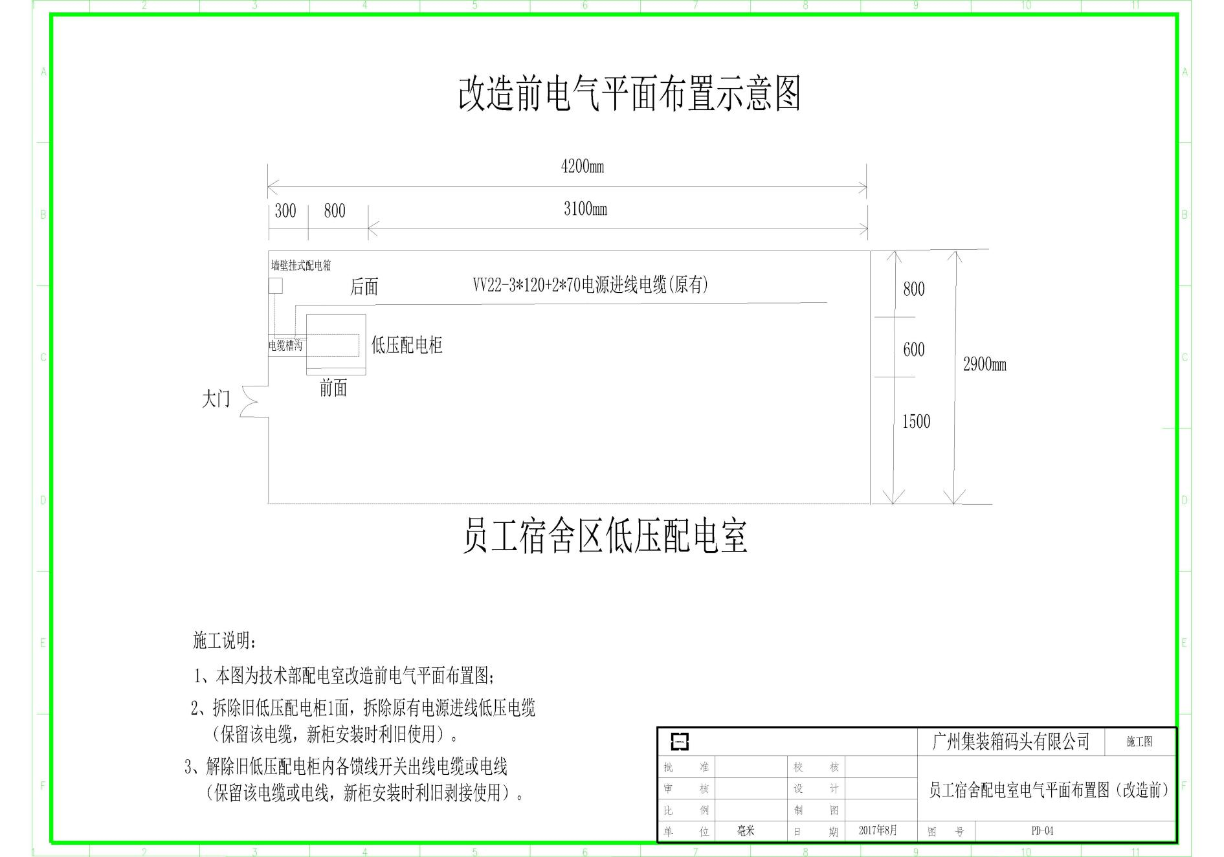
附件2-改造后电房电气平面布置图
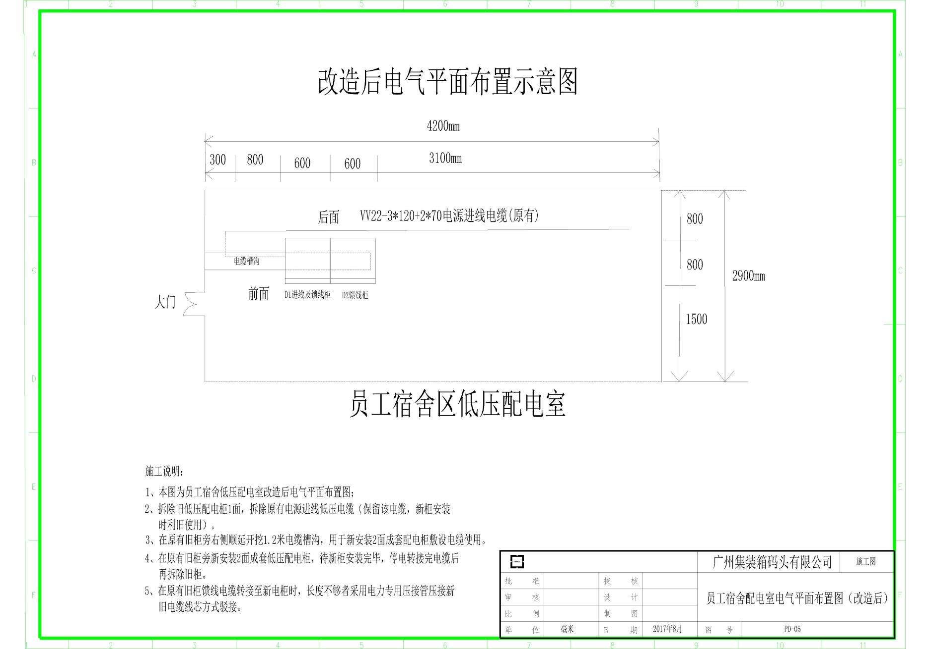
附件3-新低压配电柜配置示意图
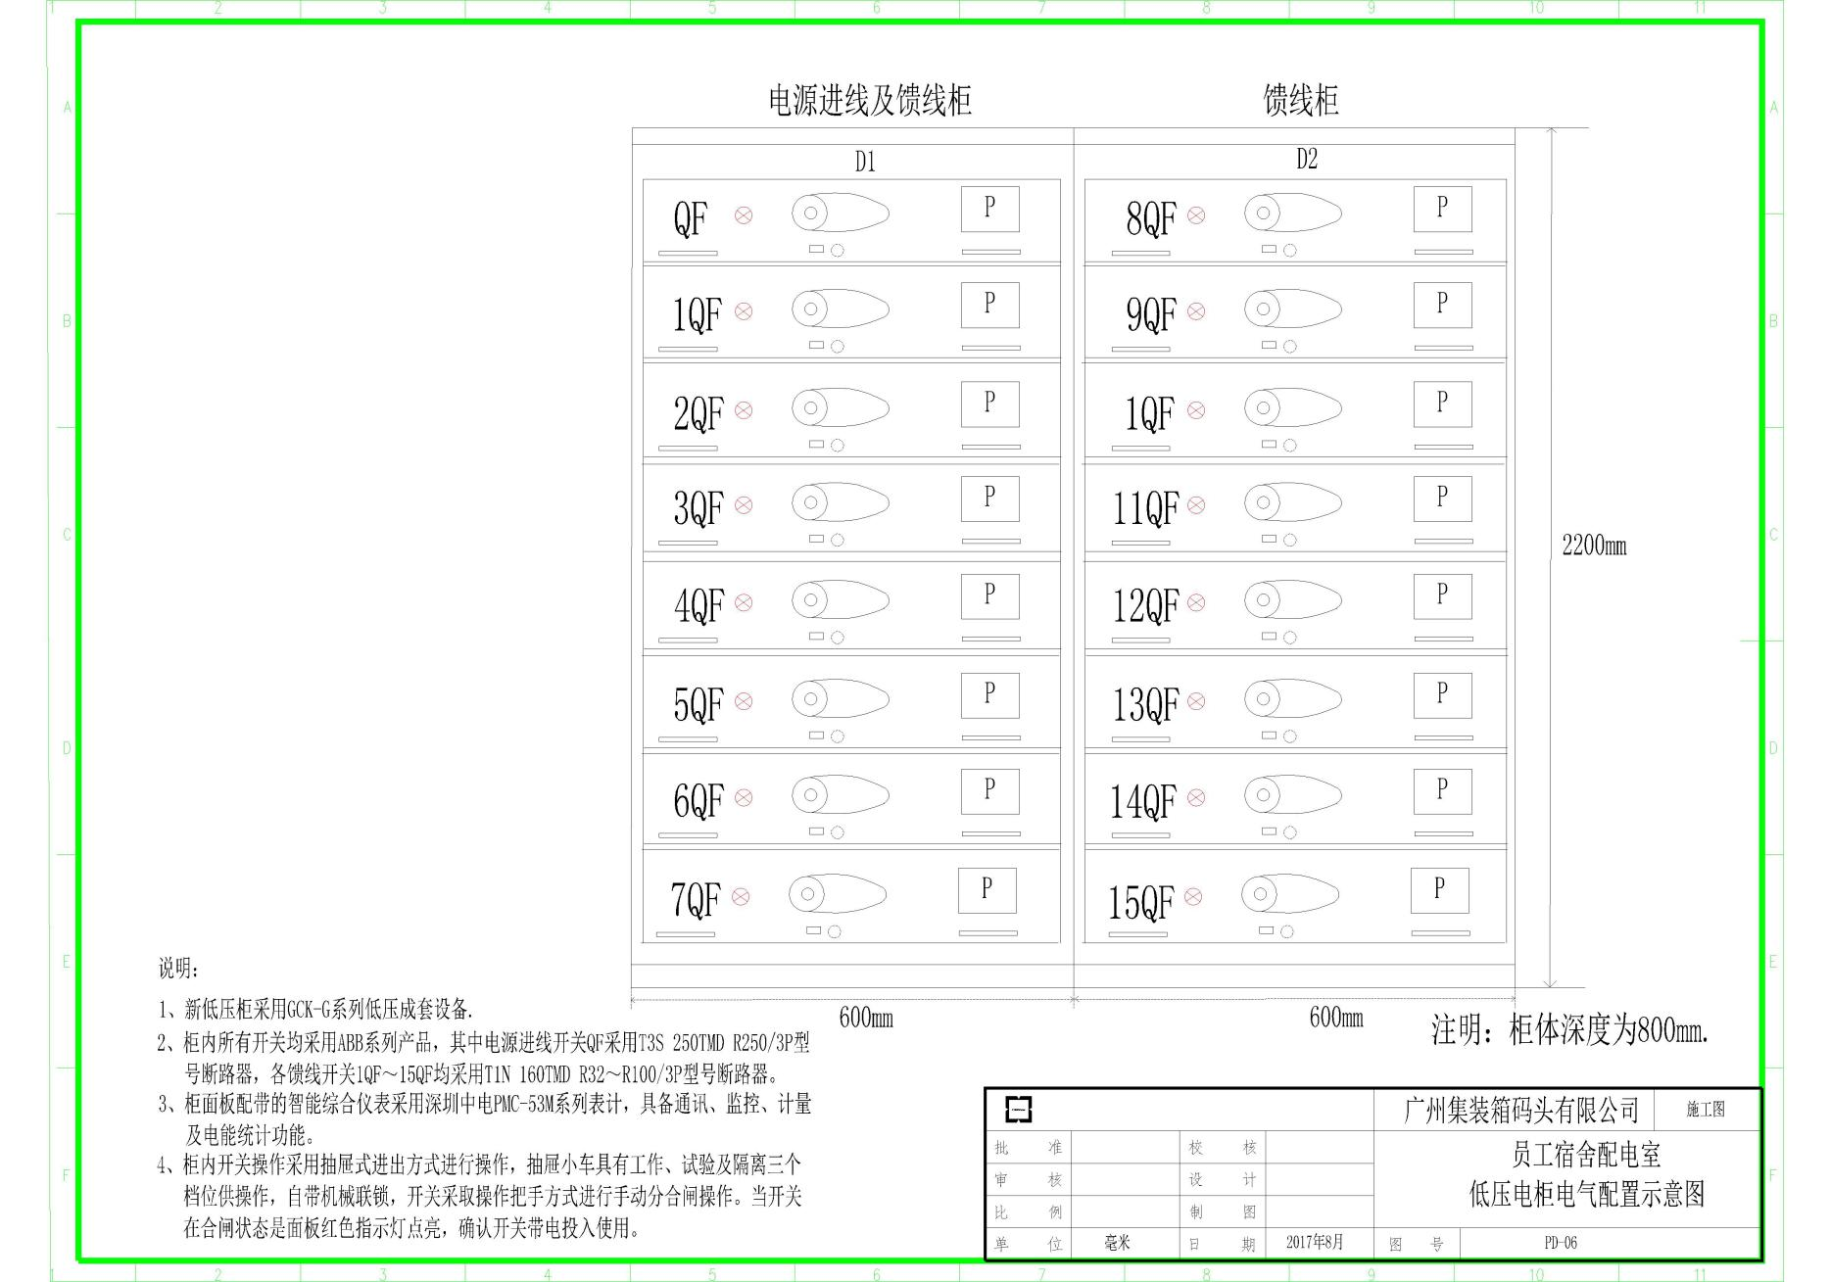
附件4-电气一次主接线图（一）
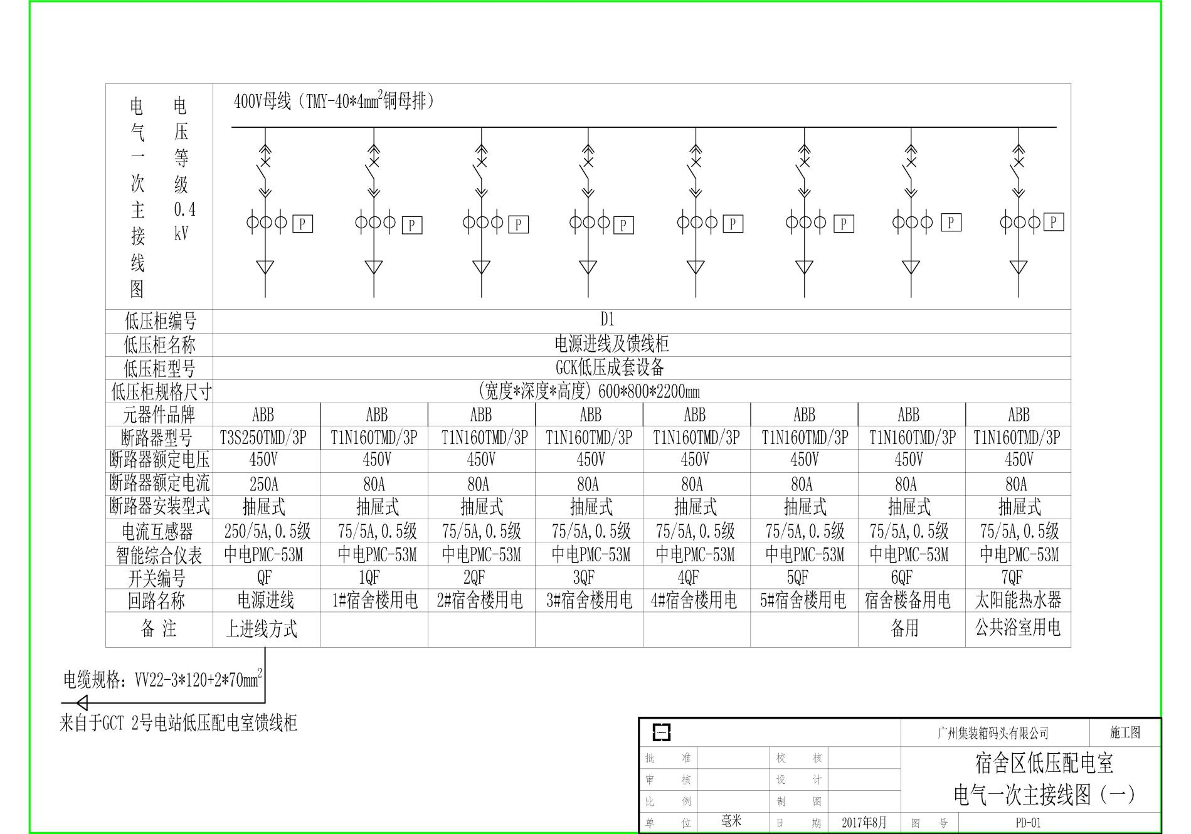
附件4-电气一次主接线图（二）
